CÔNG TY TRÁCH NHIỆM HỮU HẠN GIẢI PHÁP PHẦN MỀM NHẬT CƯỜNG

QUY TRÌNH PHÁT TRIỂN THEO VÒNG LẶP
Mã hiệu: NCSW-DA-23
Phiên bản: v1.1, áp dụng từ ngày: 18/03/2019

KHỐI DỰ ÁN

Tác giả: | Nguyễn Hoài Nam | Vị trí: PGĐ TT phần mềm
Người xác nhận nội dung: | Nguyễn Hoài Nam | Vị trí: PGĐ TT Phần mềm
Người kiểm soát tài liệu: | Nguyễn Nhật Lệ | Vị trí: NV QLCL
Người duyệt: | Bùi Thị Thanh Hương- PGĐ | Ngày duyệt: 18/03/2019

Lịch sử sửa đổi
Ngày áp dụng | Phiên bản | Phần sửa đổi | Nội dung sửa | Người sửa
19/11/2018 | 1.0 | Tạo mới |  | Nguyễn Hoài Nam
18/03/2019 | 1.1 | Bổ sung bước 3.7 QC gửi Báo cáo chất lượng sản phẩm | Bổ sung hoạt động QC gửi Báo cáo chất lượng sản phẩm trước khi upload sản phẩm lên môi trường thử nghiệm nhằm giảm thiểu lỗi lọt sang môi trường thử nghiệm và cung cấp đầu vào cho PM quyết định phát hành sản phẩm hay không. | Đỗ Kim Dung

Phạm vi áp dụng
STT | Đối tượng liên quan  cần biết | Lý do cần biết
 | Quản lý dự án (PM) | Lên kế hoạch vòng lặp, giám sát quá trình thực hiện dự án
 | Lập trình viên (DEV) | Lập trình chức năng trong vòng lặp
 | Bộ phận kiểm thử (QC) | Kiểm thử chức năng, báo cáo kiểm thử
 | Quản lý chất lượng (QA) | Giám sát hiệu lực hệ thống

Căn cứ pháp lý & tiêu chuẩn
STT | Pháp lý & tiêu chuẩn | Ngày hiệu lực
1 | Điều khoản 8.1 Hoạch định và kiểm soát điều hành (ISO 9001: 2015)  Điều khoản 8.5 Sản xuất và cung cấp dịch vụ (ISO 9001: 2015) | 15/09/2015
2 | Điều khoản 8.2 Đánh giá rủi ro an ninh thông tin (ISO 27001: 2013) | 1/10/2013

MỤC LỤC
1. Mục đích 4
2. SƠ ĐỒ QUy trình 4
3. mô tả chi tiết 5
3.1 Lập kế hoạch vòng lặp 5
3.2 Tạo testcase 6
3.3 Thi công 7
3.4 Build sản phẩm 7
3.5 Kiểm thử 7
3.6 Viết/Cập nhật tài liệu HDSD sản phẩm 8
3.7 Gửi Báo cáo chất lượng sản phẩm 8
3.8 Đóng gói sản phẩm 9
3.9 Lưu hồ sơ 10
4. HỒ SƠ BIỂU MẪU 10
5. CÁC HƯỚNG DẪN CÔNG VIỆC LIÊN QUAN 10

Mục đích
- Quy định, hướng dẫn các công việc cần thực hiện trong 1 vòng lặp của dự án
- Xác định kế hoạch vòng lặp và phân rõ vai trò của các thành viên trong dự án để hoàn thành các chức năng theo kế hoạch
- Đảm bảo các chức năng được hoàn thành đúng và đủ
- Đảm bảo Lỗi được kiểm soát chặt chẽ

SƠ ĐỒ QUy trình
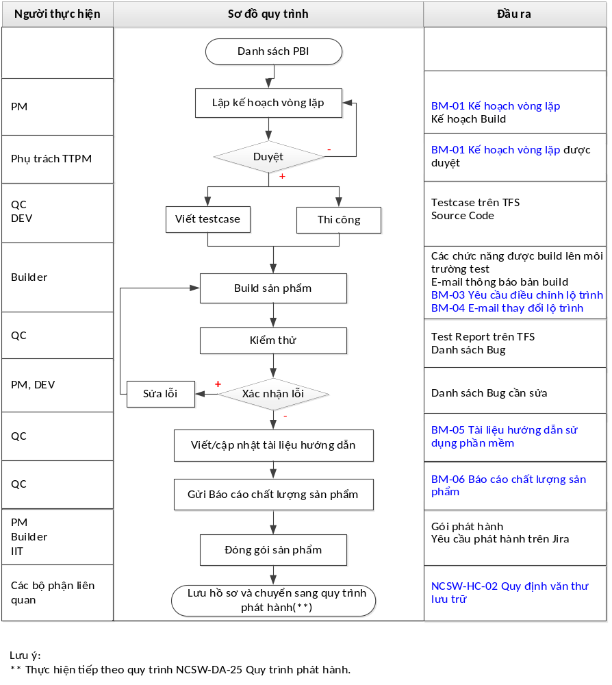

mô tả chi tiết

Lập kế hoạch vòng lặp
Mục đích | - Xác định mục tiêu, các công việc, người thực hiện và thời gian hoàn thành của các vấn đề trong 1 vòng lặp  - Thể hiện sự cam kết thực hiện của dự án với các bên liên quan  - Truyền thông nội bộ để các thành viên dự án nắm được thông tin
Người thực hiện | PM
Đầu vào | Danh sách PBI (Đầu ra của Quy trình Phát triển yêu cầu)
Các bước thực hiện | - Lựa chọn PBI từ Danh sách PBI để đưa vào kế hoạch vòng lặp.  - Lập kế hoạch vòng lặp theo biểu mẫu BM-01 Kế hoạch vòng lặp và gửi Phụ trách TTPM xin phê duyệt, cc đội dự án, QA để nắm thông tin.  - Trường hợp phê duyệt chuyển bước 3.2.  - Trường hợp không duyệt thì điều chỉnh kế hoạch và xin phê duyệt lại.  - Đối với dự án bảo trì: Sau khi kế hoạch được phê duyệt, PM cập nhật Fix Version trên JIRA và gửi BM-02 E-mail thông báo lộ trình đính kèm link bản phát hành trên JIRA cho các bên liên quan (Mail list dự án, ANM, Triển khai, QA, cc BOM). Link bản phát hành là link Query các vấn đề sẽ xử lý trong vòng lặp đó.  *) Lưu ý:  - Trong thời gian thực hiện vòng lặp, nếu PM thấy thời gian hoặc mục tiêu của vòng lặp không thể đạt được như cam kết ban đầu thì:  - Gửi e-mail yêu cầu điều chỉnh lộ trình theo mẫu BM-03 Yêu cầu điều chỉnh lộ trình cho phụ trách TTPM xin phê duyệt.  - Gửi thông báo thay đổi lộ trình theo mẫu BM-04 E-mail thông báo điều chỉnh lộ trình cho các bên liên quan.
Thời hạn | - Thời gian gửi kế hoạch: chậm nhất 02 ngày trước khi bắt đầu vòng lặp.  - Thời gian phê duyệt: Chậm nhất là 01 ngày trước khi bắt đầu vòng lặp.
Tài liệu liên quan
Đầu ra | NCSW-DA-23-BM-01 Kế hoạch vòng lặp được duyệt

Tạo testcase
Mục đích | Nhằm đảm bảo chất lượng của từng PBI thông qua hoạt động kiểm thử
Người thực hiện | QC
Đầu vào | BM-01 Kế hoạch vòng lặp được duyệt  Kế hoạch build
Các bước thực hiện | - Tạo testcase theo mẫu trong HD-01 Hướng dẫn kiểm thử trên TFS tương ứng với mỗi PBI
Thời hạn | Hoàn thành trước khi Dev thi công xong chức năng
Tài liệu liên quan
Đầu ra | Testcase được mô tả trên TFS

Thi công
Mục đích | Đảm bảo các chức năng được thi công đúng kế hoạch và đạt chất lượng.
Người thực hiện | DEV
Đầu vào | - Kế hoạch build  - Testcase
Các bước thực hiện | - Thi công các chức năng và tuân thủ theo NCSW-DA-24 Quy định lập trình.  - Kiểm tra các chức năng theo Testcase do QC cung cấp và đánh dấu kết quả Pass/Fail. Nếu Fail thì tiến hành sửa và test lại.
Thời hạn | Theo Kế hoạch build
Tài liệu liên quan | NCSW-DA-24 Quy định lập trình
Đầu ra | Các chức năng đã được thi công và tự kiểm tra pass các testcase.

Build sản phẩm
Mục đích | Nhằm đảm bảo chất lượng sản phẩm khi tích hợp các chức năng
Người thực hiện | Builder
Đầu vào | Các chức năng đã được thi công  Testcase trên TFS được đánh kết quả Pass
Các bước thực hiện | - Thực hiện build sản phẩm lên trên môi trường test theo kế hoạch.  - Gửi mail thông báo bản build cho đội dự án  - Bản build bao nhiêu? (RC1.1, RC1.2..)  - Các chức năng được build  - Các vấn đề chưa giải quyết được  *) Lưu ý: Nếu các vấn đề chưa hoàn thành theo kế hoạch build, Builder chủ động thông báo cho PM để điều chỉnh lại kế hoạch vòng lặp cho phù hợp.
Thời hạn | Theo kế hoạch build
Tài liệu liên quan
Đầu ra | Các chức năng được upload lên môi trường test

Kiểm thử
Mục đích | Sản phẩm chạy ổn định trên môi trường test độc lập, không phải môi trường local
Người thực hiện | QC
Đầu vào | Các chức năng được upload lên môi trường test
Các bước thực hiện | - QC tiến hành kiểm thử các chức năng theo Testcase trên TFS  - Trường hợp phát sinh lỗi: ghi nhận WI Bug trên TFS  - Trường hợp không còn lỗi: chuyển bước 3.6
Thời hạn | Theo kế hoạch build
Tài liệu liên quan | HD-01 Hướng dẫn kiểm thử trên TFS
Đầu ra | - Testcase trên TFS được đánh kết quả Pass/Fail  - WI Bug

Viết/Cập nhật tài liệu HDSD sản phẩm
Mục đích | Giúp cho người dùng có thể tra cứu nhanh các chức năng trong sản phẩm
Người thực hiện | QC
Đầu vào | Các chức năng đã pass qua giai đoạn kiểm thử
Các bước thực hiện | - Viết hướng dẫn sử dụng các chức năng sẽ phát hành trong vòng lặp theo BM-05 Tài liệu hướng dẫn sử dụng phần mềm
Thời hạn | Theo kế hoạch vòng lặp
Tài liệu liên quan
Đầu ra | BM-05 Tài liệu hướng dẫn sử dụng phần mềm

Gửi Báo cáo chất lượng sản phẩm
Mục đích | Nhằm cung cấp thông tin cho PM để đưa ra quyết định phát hành vòng lặp
Người thực hiện | QC
Đầu vào | Các chức năng đã pass qua giai đoạn kiểm thử
Các bước thực hiện | - Tổng hợp Báo cáo chất lượng của các chức năng sẽ được phát hành trong vòng lặp theo BM-06 Báo cáo chất lượng sản phẩm.  - Gửi mail với nội dung trong BM-06 Báo cáo chất lượng sản phẩm cho PM, CC mail list dự án.  - PM đưa ra quyết định phát hành vòng lặp.  - Trường hợp đồng ý, thực hiện tiếp theo bước 3.8 Đóng gói sản phẩm  - Trường hợp không đồng ý, yêu cầu dự án chỉnh sửa lại các PBI chưa đạt chất lượng.
Thời hạn | Theo kế hoạch vòng lặp
Tài liệu liên quan
Đầu ra | BM-06 Báo cáo chất lượng sản phẩm

Đóng gói sản phẩm
Mục đích | Nhằm tổng hợp và lưu trữ đầy đủ các thành phần của sản phẩm trước khi phát hành
Người thực hiện | - PM  - Builder  - IIT
Đầu vào | Các chức năng đã hoàn thiện
Các bước thực hiện | - Dự án kiểm tra GÓI PHÁT HÀNH, bao gồm:  - Mã nguồn đã được mã hóa (bằng dotfucate) đảm bảo không bị dịch ngược (Builder thực hiện);  - Script nâng cấp CSDL (Builder thực hiện);  - Tài liệu hướng dẫn sử dụng (nếu có) (QC thực hiện);  - Set baseline source code theo cấu trúc: CODE.[phiên bản của bản phát hành] (Builder thực hiện).  Ví dụ: CODE.R1.1  - Builder copy GÓI PHÁT HÀNH vào THƯ MỤC PHÁT HÀNH NỘI BỘ  - PM tạo YÊU CẦU PHÁT HÀNH trên JIRA và thông báo cho IIT  Lưu ý: Thời gian phát hành phải được thông báo cho IIT:  - Đối với up code lên môi trường thử nghiệm: gửi trước thời gian cần up code từ 04-12h;  - Đối với trường hợp up Store DB: gửi chậm nhất trước thời gian cần up DB 03h.
Thời hạn | Theo kế hoạch của dự án
Tài liệu liên quan | - NCSW-DA-20 Quy trình lập kế hoạch dự án  - NCSW-DA-01-HD-02 Hướng dẫn sử dụng JIRA
Đầu ra | - GÓI PHÁT HÀNH ở THƯ MỤC PHÁT HÀNH NỘI BỘ  - YÊU CẦU PHÁT HÀNH trên JIRA

Lưu hồ sơ
Thực hiện theo NCSW-HC-02 Quy định văn thư lưu trữ

HỒ SƠ BIỂU MẪU
TT | Tên hồ sơ/ biểu mẫu | Độ mật | Mục đích | Thời gian lưu hồ sơ | Hình thức lưu | Bộ phận lưu
 | NCSW-DA-23-BM-01 Kế hoạch vòng lặp | BT | Lên chi tiết kế hoạch để đội dự án có căn cứ thực hiện | Theo kế hoạch dự án | S | Dự án
 | NCSW-DA-23-BM-02 Thông báo lộ trình | BT | Thông báo cho các bên liên quan nắm được thông tin về vòng lặp | Theo kế hoạch dự án | S | Dự án
 | NCSW-DA-23-BM-03 Yêu cầu điều chỉnh lộ trình | BT | Kịp thời xin thay đổi lộ trình khi nhận thấy tiến độ dự án không đúng theo kế hoạch ban đầu | Theo kế hoạch dự án | S | Dự án
 | NCSW-DA-23-BM-04 Thông báo điều chỉnh lộ trình | BT | Thông báo cho các bên liên quan nắm thông tin về kế hoạch vòng lặp mới đã có thay đổi | Theo kế hoạch dự án | S | Dự án
 | NCSW-DA-23-HD-01 Hướng dẫn kiểm thử trên TFS | BT | Hướng dẫn QC viết testcase và kiểm tra sản phẩm | Theo kế hoạch dự án | S | Dự án
 | NCSW-DA-23-BM-05 Tài liệu hướng dẫn sử dụng phần mềm | BT | Hướng dẫn cho khách hàng biết cách sử dụng phần mềm | Theo kế hoạch dự án | S,H | Dự án
 | NCSW-DA-23-BM-06 Báo cáo chất lượng sản phẩm | BT | Hướng dẫn QC làm báo cáo chất lượng sản phẩm | Theo kế hoạch dự án | S | Dự án
Ghi chú:
- Cấp độ mật:
  - Ghi “BT” hoặc bỏ trắng nếu chỉ là tài liệu nội bộ, không tiết lộ ra bên ngoài nếu không cần thiết trong công việc.
  - Ghi “Mật” và đánh dấu đỏ nếu có quy định mật đặc biệt hơn các hồ sơ khác. Hồ sơ này phải đặt mật khẩu (Softcopy) hoặc cất trong tủ hồ sơ có khóa (hardcopy).
- Hình thức lưu: H (hardcopy); S (Softcopy)
- Thời gian lưu: thông thường 2 năm, hồ sơ nhân sự lưu 10 năm sau khi nhân viên nghỉ việc, hồ sơ kế toán lưu 10 năm theo Luật kế toán

CÁC HƯỚNG DẪN CÔNG VIỆC LIÊN QUAN
TT | Tên quy trình/quy định liên quan | Ý nghĩa
 | NCSW-HC-02 Quy định văn thư lưu trữ | Quy định cách thức lưu trữ hồ sơ dự án
 | NCSW-DA-24 Quy định lập trình | Quy định cách thức thi công sản phẩm
 | NCSW-DA-20 Quy trình lập kế hoạch dự án | Nắm được kế hoạch phát hành để tiến hành đóng gói sản phẩm
 | NCSW-DA-01 Quy định tổ chức dự án phát triển phần mềm | Hướng dẫn sử dụng TFS trong quá trình phát triển dự án

